Министерство науки и высшего образования Российской Федерации Федеральное государственное автономное образовательное учреждение высшего образования
«Пермский национальный исследовательский политехнический университет»
Электротехнический факультет
Кафедра «Информационные технологии и автоматизированные системы» направление подготовки: 09.03.04 – «Программная инженерия»

Отчет.
«8 ферзей»

Выполнил студент гр. РИС-24-2б
Иванова Елена Олеговна

Проверил:
Доц. Каф. ИТАС
Ольга Андреевна Полякова

(оценка) (подпись)

(дата)

г. Пермь, 2025

Дано шахматное поле 8х8. Надо расставить 8 ферзей так, чтобы ни 1 ферзь не был под боем.
Алгоритм решения:
- На каждой строке и столбце должен находится 1 ферзь.
- Ставим ферзя в 1 клетку 1 строки.
- Переход на следующую строку и нахождение такого места для ферзя, чтобы он не был под боем.
- Переходим на следующую строку и повторяем пункт 3.
- Повторяем пункты 1-4 пока не дойдем до строки, в которую нельзя поставить ферзя.
- Когда установить ферзя будет некуда, мы рекурсивно возвращаемся на ту строку, где ищем новое положение ферзя, чтобы переход по строкам продолжился ниже той с которой мы вернулись.
Блок-схема.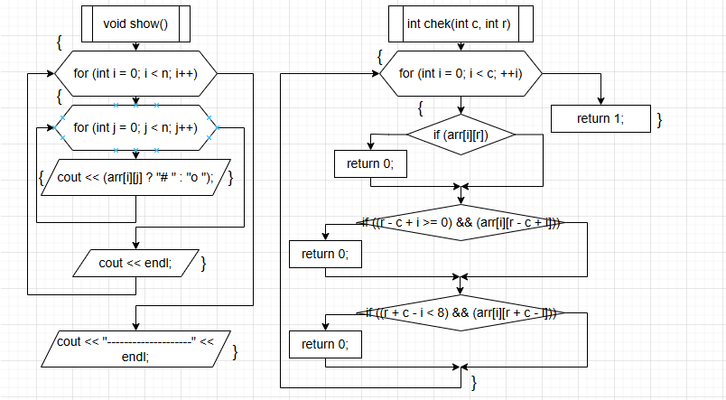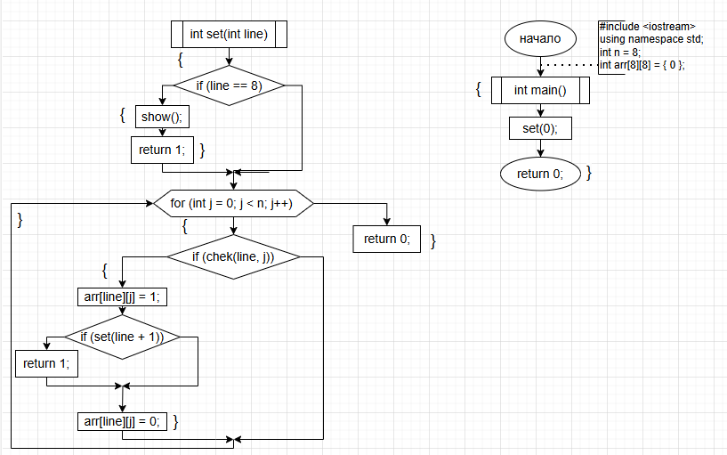
Код.
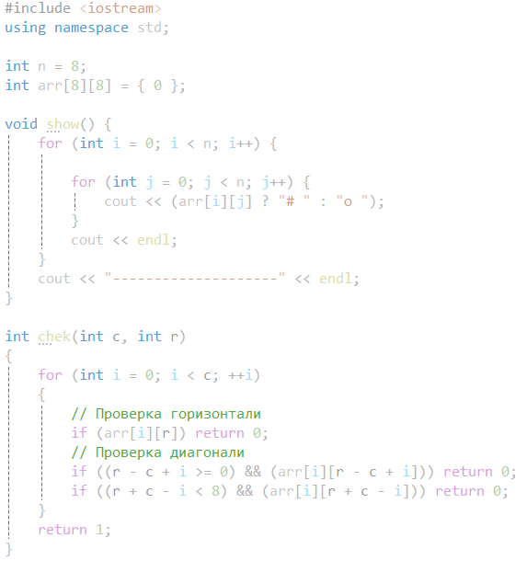
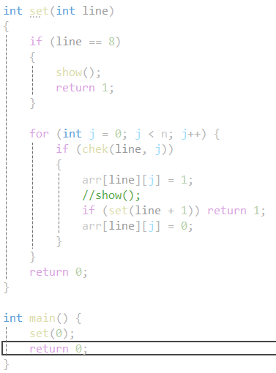
Вывод.
